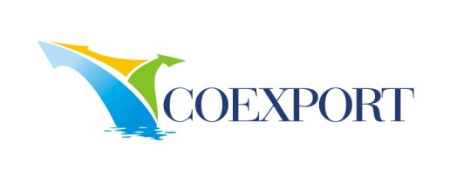

LE SEMPLIFICAZIONI DOGANALI COME STRUMENTO DI COMPETITIVITA’ DELLE IMPRESE

Ragusa, 31.03.2015

10.00 REGISTRAZIONE DEI PARTECIPANTI

10.30 INTRODUZIONE DEI LAVORI
dr. Mario Molè - Presidente Consorzio Coexport Sicilia

INTERVENTI

10.50 La Certificazione AEO : Vantaggi e Benefici
dr. Salvatore Zito - Responsabile Audit d’Impresa Operatori autorizzati AEO dell'Ufficio delle Dogane di Siracusa.

11.15 Le concrete opportunità offerte dalle semplificazioni doganali
dr. Giuseppe Giardina – Dottore Commercialista - Esperto in Legislazione Doganale e Commercio Estero

11.40 Case history : l’effetto delle semplificazioni
Dr.ssa Josephine Pace - Marketing & Strategic Development Manager in Plastica Alfa Srl

12.00 DIBATTITO

12.20 INCONTRI one to one – come si concretizza il percorso verso le semplificazioni - dr. Giuseppe Giardina.

